Gjør følgende for å laste ned filen som oppdaterer skåringsprogrammet til WMS-III:

1. Kopier inn nedenstående lenke i webleseren din:

www.cognum.se/pearson/norge/download/WMS-III.exe

2. Følgende vindu kommer til å vises på skjermen. Klikk på Save.

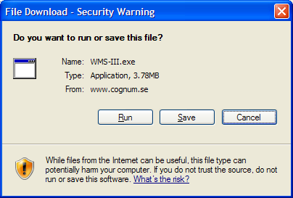

3. Det er VELDIG VIKTIG at du lagrer den nye filen i samme programmappe som du lagret det opprinnelige skåringsprogrammet til WMS-III. Om du benyttet standardinnstillingene i forbindelse med installeringen, kommer programmet til å havne i mappen ”C:\Pearson Norge\WMS-III. Bla frem til riktig mappe og klikk på Save.

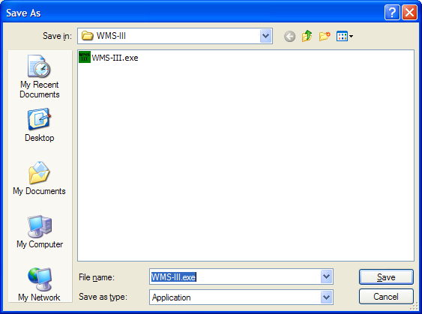

- Følgende vindu kommer til å vises på skjermen. Klikk på Yes.

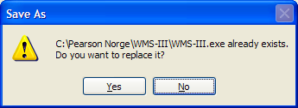

- Filen hentes.

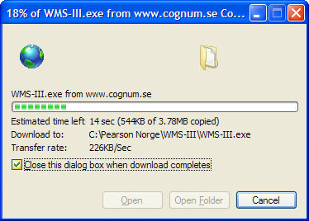

- Åpne skåringsprogrammet til WMS-III på vanlig måte. Det kan hende at du får følgende sikkerhetsadvarsel. Ta i så fall bort markeringen i boksen ”Always ask before opening this file”, og klikk deretter på Run.

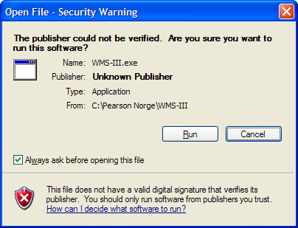

- Skriv inn Brukernavn og Passord på vanlig måte.

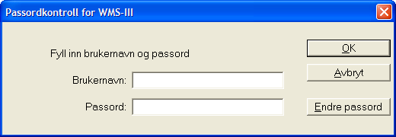

- Skåringsprogrammets forside vises på skjermen. Du kan kontrollere om du har den nye programversjonen. Programmet skal hete Dataversjon 1.0/ Jan 19 2009/50612.

